Informacja prasowa Opole, 27 września 2019 r.

Uwaga emeryci i renciści – już od października więcej „na rękę”

Niższy podatek czyli więcej „na rękę”. Od października zmienia się stawka podatku dochodowego dla osób z rocznym dochodem do 85.528 zł. Co za tym idzie zmienia się również miesięczna zaliczka na podatek dochodowy. Zysk dla klientów ZUS to od kilku do kilkudziesięciu złotych.

Od przyszłego miesiąca stawka podatku dochodowego dla osób uzyskujących dochód do kwoty 85.528 zł rocznie zmniejsza się z 18 do 17 proc. Z obniżonej stawki skorzystają wszyscy, którzy opłacają i rozliczają podatek dochodowy na ogólnych zasadach czyli także emeryci i renciści. Zmiany w wysokości progu podatkowego, a tym samym zmiany
w wysokości świadczenia netto, każdy świadczeniobiorca ZUS odczuje już w świadczeniu wypłaconym za październik.

- Świadczenie będzie wyższe od kilku do kilkudziesięciu złotych miesięcznie, a co za tym idzie od kilkudziesięciu do kilkuset złotych rocznie. Dzięki obniżeniu stawki podatkowej osoby otrzymujące najniższe gwarantowane przez państwo świadczenie to jest 1,1 tys. zł brutto,
a 935 zł netto zyskają „na czysto” 8 zł, bo ich świadczenie netto wzrośnie do 943 zł - wyjaśnia Sebastian Szczurek, regionalny rzecznik prasowy ZUS województwa opolskiego.

ZUS będzie automatycznie stosował stawkę 17 proc. wobec wszystkich swoich klientów
z dochodem do 85.528 zł. Realna stawka w rozliczeniu rocznym będzie natomiast wynosić 17,75 proc. – uwzględniając 9 miesięcy ze stawką 18 proc. i 3 miesiące ze stawką 17 proc. Klienci Zakładu mogą składać wnioski o rozliczanie według stawki 17,75 proc. która obowiązuje tylko dla dochodów uzyskanych w ściśle określonym okresie czyli od października do grudnia 2019 r.

Tabela przedstawia przykładowy wzrost wypłaty świadczeń emerytalno-rentowych za październik w związku ze zmiana stawki podatku z 18 na 17 proc. i kwoty zmniejszenia zaliczki.
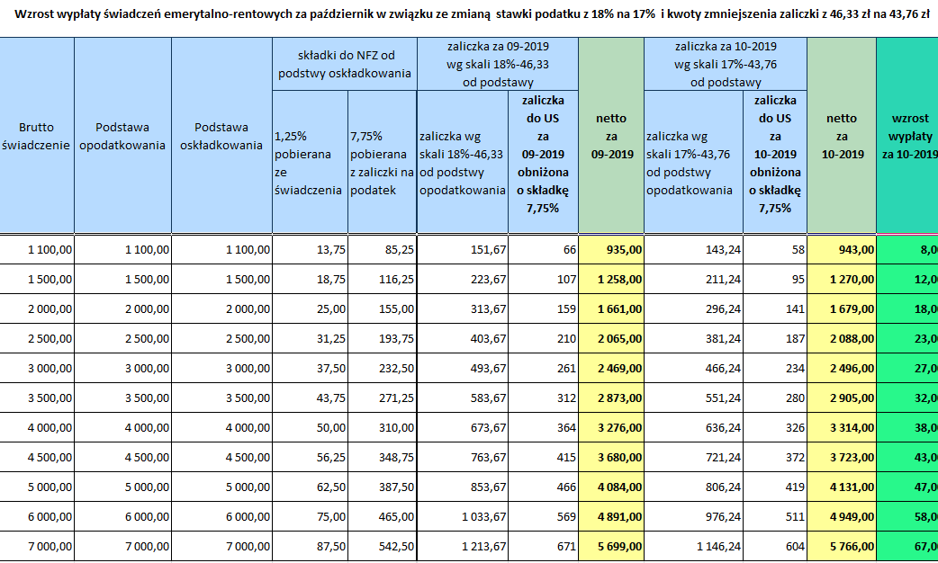

Sebastian Szczurek
regionalny rzecznik prasowy ZUS
województwa opolskiego

